Бюджетное общеобразовательное учреждение муниципального образования Динской район «Средняя общеобразовательная школа № 35 имени 46-го Гвардейского орденов Красного Знамени и Суворова 3-й степени ночного бомбардировочного авиационного полка»

ФОТООТЧЁТ

Районный методический семинар по подготовке
к государственной итоговой аттестации
по предметам «ИСТОРИЯ», «БИОЛОГИЯ», «ХИМИЯ», «АНГЛИЙСКИЙ ЯЗЫК»

22.11.2019 г.

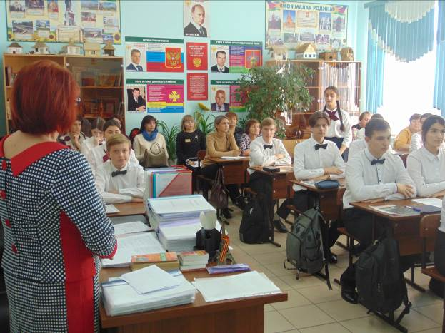
Открытый урок в 9 классе по теме: «Династический кризис. Восстание 14 декабря 1825 года». (Учитель БОУ СОШ №35 Шепелева Татьяна Георгиевна).

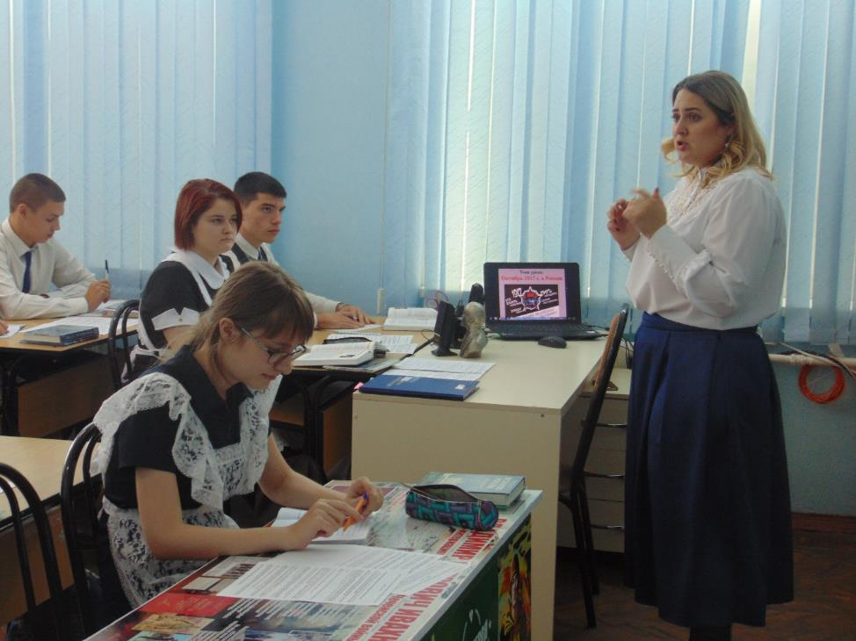
Открытый урок в 11 классе по теме: «Октябрь 1917г. в России». (Учитель БОУ СОШ №35 Терентьева Ирина Геннадьевна).

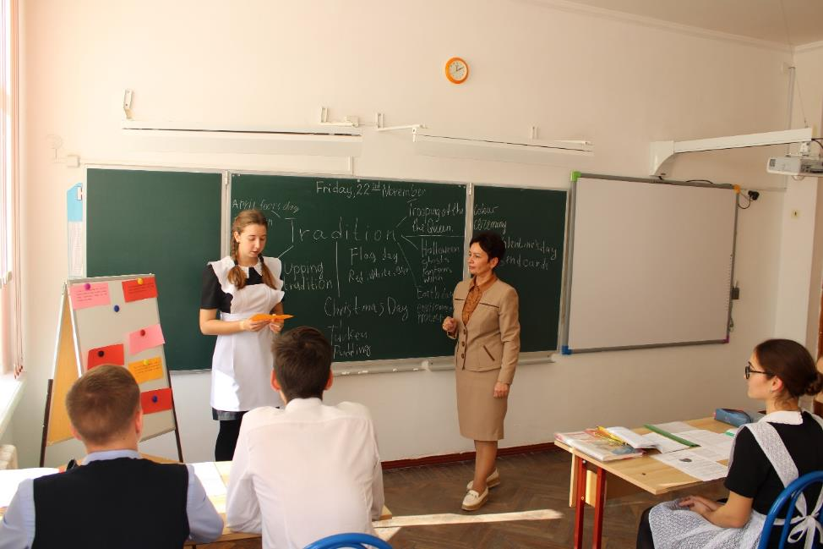

Открытый урок в 11 классе по теме: «Традиции и обычаи. Совершенствование навыков устной речи». (Учитель БОУ СОШ №35 Агабекян Наринэ Арестовна).

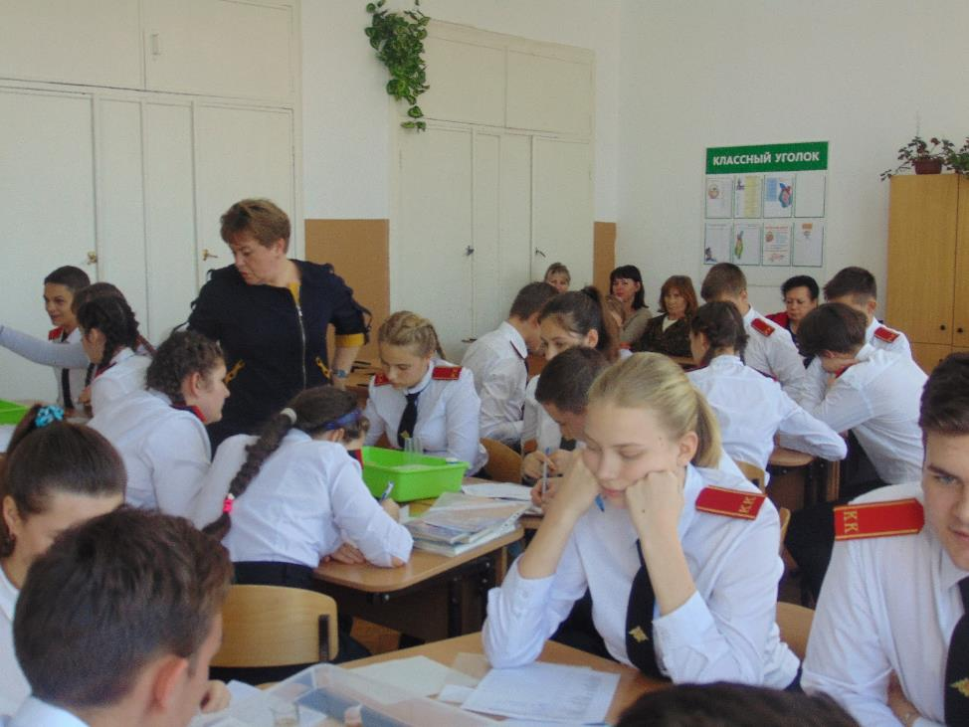

Открытый урок в 9 классе по теме: «Кислородсодержащие соединения серы. Серная кислота». (Учитель БОУ СОШ №35 Мялина Ольга Николаевна).

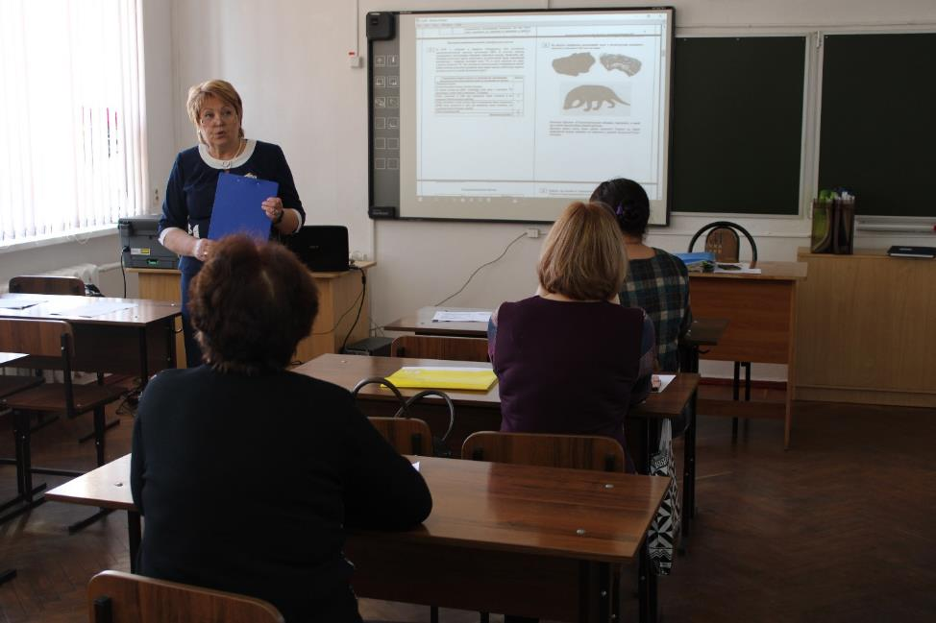

Мастер-класс по теме: «Система работы учителя биологии по подготовке обучающихся к ГИА» (Учитель БОУ СОШ №35 Сырых Зинаида Леонидовна).

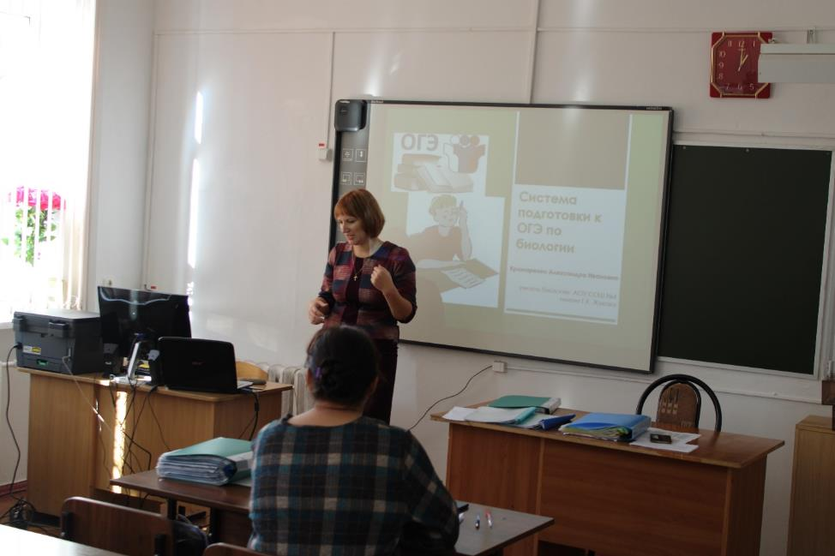

Мастер-класс по теме: «Система подготовки учащихся к ОГЭ по биологии» (Учитель БОУ СОШ №4 Крамаренко Александра Ивановна).

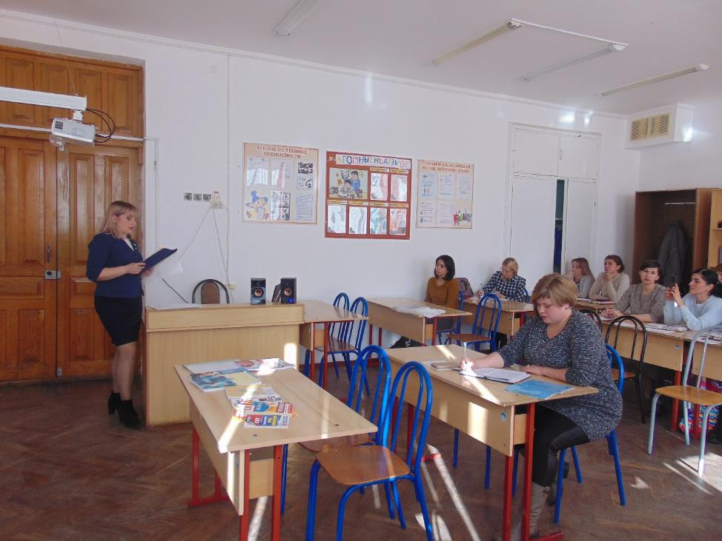

Мастер-класс по теме: «Эффективные приемы и методы подготовки учащихся к ГИА по английскому языку. Раздел «Устная часть». (Учитель БОУ СОШ №2 Супрунова Валентина Александровна).

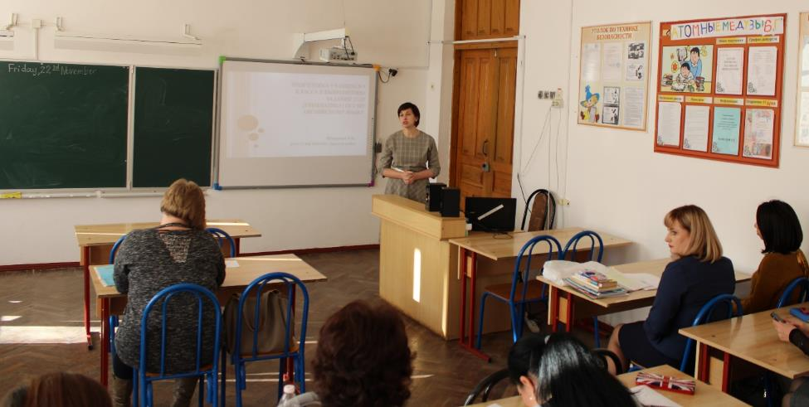

Мастер-класс по теме: «Подготовка учащихся к выполнению заданий 18-32 (грамматика, лексика) при сдаче ОГЭ по английскому языку». (Учитель БОУ СОШ №35 Шавернева Елена Васильевна).

